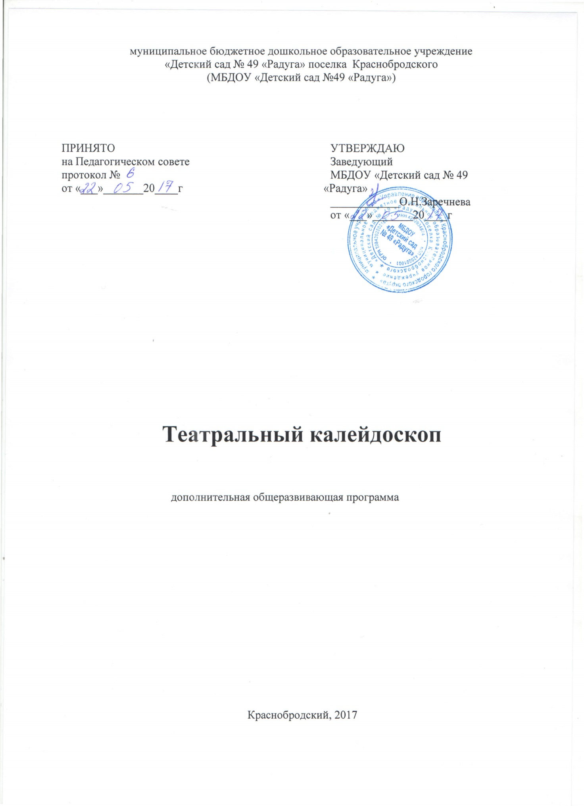

Составитель: Фомина Елена Рубеновна, воспитатель МБДОУ «Детский сад №49 «Радуга»

Данная программа предназначена для педагогов дошкольных организаций, целью которой является формирование эстетически и творчески активной личности, способной к самовыражению через синтез всех видов детской деятельности (игровой, коммуникативной, музыкально-художественной и т.д.).
Программа содержит пояснительную записку, учебно-тематический план, содержание программы, диагностический инструментарий, информационно-методическое обеспечение к программе, приложение. В программе обозначены планируемые результаты освоения программы.

Содержание

Пояснительная записка | 3
Учебно-тематический план | 8
Содержание Программы | 14
Планируемые результаты освоения Программы | 23
Диагностический инструментарий | 27
Информационно-методическое обеспечение Программы | 25
Список литературы | 29
Приложения | 31

